SKUBIŲ PRANEŠIMŲ APIE NESAUGŲ MAISTĄ, SU MAISTU BESILIEČIANČIUS GAMINIUS IR MEDŽIAGAS IR PAŠARUS 2024 M. SAUSIO 1–KOVO 31 D. ANALIZĖ

I. SKUBŪS PRANEŠIMAI, GAUTI IŠ EUROPOS KOMISIJOS

1. Maisto produktai ir su maistu besiliečiantys gaminiai ir medžiagos

Nuo 2024 m. sausio 1 d. iki 2024 m. kovo 31 d. Europos Komisija 1248 kartus informavo Europos Sąjungos (toliau – ES) valstybes nares apie nesaugius maisto produktus (1209) ir su maistu besiliečiančius gaminius ir medžiagas (39). Iš viso ES valstybės narės gavo 303 skubius pranešimus, į kuriuos reikėjo nedelsiant reaguoti, 532 skubius pranešimus apie rinkos kontrolės metu nustatytus pažeidimus ir 413 skubių pranešimų apie importo kontrolės metu nustatytus pažeidimus.

Skubūs pranešimai apie nesaugius maisto produktus ir su maistu besiliečiančius gaminius ir medžiagas
(vertinant pagal produktų grupes)
Eil. Nr. | Produktų grupė | Pranešimų skaičius | Eil. Nr. | Produktų grupė | Pranešimų skaičius
1. | Alkoholiniai gėrimai | 5 | 14. | Paukštiena ir jos produktai | 69
2. | Grūdai ir duonos gaminiai | 94 | 15. | Pienas ir jo produktai | 26
3. | Kakava ir jos produktai, kava ir arbata | 25 | 16. | Prieskoniai ir vaistažolės | 74
4. | Kiaušiniai ir jų gaminiai | 4 | 17. | Riebalai ir aliejai | 11
5. | Kiti maisto produktai | 56 | 18. | Riešutai ir jų produktai, sėklos | 173
6. | Konditerija | 38 | 19. | Specialiojo maisto produktai | 101
7. | Ledai ir desertai | 5 | 20. | Sriubos, sultiniai ir padažai | 17
8. | Maisto priedai, aromato ir skonio stiprikliai | 3 | 21. | Su maistu besiliečiantys gaminiai ir medžiagos | 39
9. | Medus ir jo gaminiai | 3 | 22. | Vaisiai ir daržovės | 259
10. | Mėsa ir jos produktai | 50 | 23. | Vanduo | 5
11. | Moliuskai ir jų produktai (dvigeldžiai, galvakojai, pilvakojai) | 51 | 24. | Vėžiagyviai | 22
12. | Nealkoholiniai gėrimai | 14 | 25. | Žuvininkystės produktai | 61
13. | Paruošti gaminiai ir užkandžiai | 43

Daugiausia skubių pranešimų, vertinant pagal produktų grupes, buvo gauta dėl vaisių ir daržovių (259 pranešimai), riešutų ir jų produktų, sėklų (173 pranešimai), specialiojo maisto produktų (101 pranešimas), grūdų ir duonos gaminių (94 pranešimai), prieskonių ir vaistažolių (74 pranešimai), paukštienos ir jos produktų (69 pranešimai), žuvininkystės produktų (61 pranešimas).

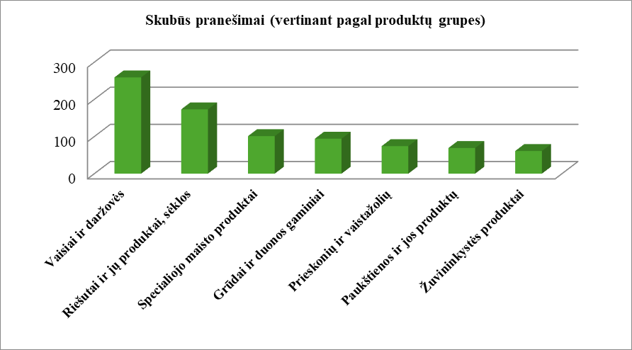

Skubūs pranešimai apie nesaugius maisto produktus ir su maistu besiliečiančius gaminius ir medžiagas
(vertinant pagal pranešančią valstybę / instituciją)
Eil. Nr. | Valstybė / institucija | Pranešimų skaičius | Eil. Nr. | Valstybė / institucija | Pranešimų skaičius
1. | Airija | 27 | 16. | Liuksemburgas | 5
2. | Austrija | 29 | 17. | Malta | 11
3. | Belgija | 86 | 18. | Norvegija | 14
4. | Bulgarija | 38 | 19. | Nyderlandai | 190
5. | Čekija | 12 | 20. | Portugalija | 18
6. | Danija | 30 | 21. | Prancūzija | 141
7. | Estija | 17 | 22. | Rumunija | 21
8. | Graikija | 28 | 23. | Slovakija | 12
9. | Ispanija | 59 | 24. | Slovėnija | 22
10. | Italija | 150 | 25. | Suomija | 20
11. | Kipras | 12 | 26. | Švedija | 27
12. | Kroatija | 23 | 27. | Šveicarija | 17
13. | Latvija | 39 | 28. | Vengrija | 13
14. | Lietuva | 15 | 29. | Vokietija | 118
15. | Lenkija | 54

Per 2024 m. pirmąjį ketvirtį daugiausia skubių pranešimų apie nesaugius maisto produktus ir su maistu besiliečiančius gaminius ir medžiagas išsiuntė Nyderlandai (190 pranešimų), Italija (150 pranešimų), Prancūzija (141 pranešimą), Vokietija (118 pranešimų), Belgija (86 pranešimus), Ispanija (59 pranešimus), Lenkija (54 pranešimus), Latvija (39 pranešimus).
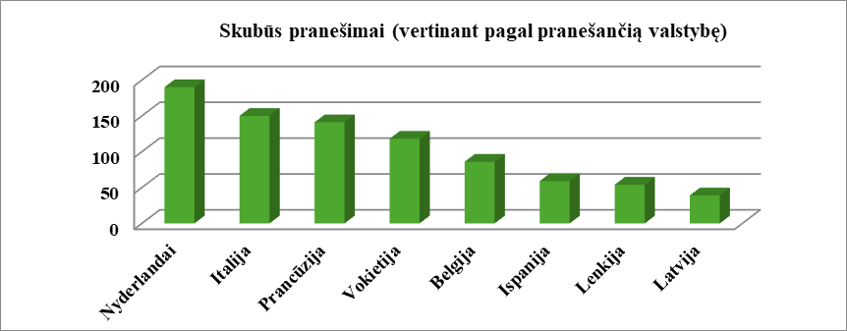

2. Pašarai

Nuo 2024 m. sausio 1 d. iki 2024 m. kovo 31 d. Europos Komisija 72 kartus informavo ES valstybes nares apie nesaugius pašarus. Iš viso ES valstybės narės gavo 12 skubių pranešimų, į kuriuos reikėjo nedelsiant reaguoti, 58 skubius pranešimus apie rinkos kontrolės metu nustatytus pažeidimus ir 2 skubius pranešimus apie importo kontrolės metu nustatytus pažeidimus.

Skubūs pranešimai apie nesaugius pašarus
(vertinant pagal pranešančią valstybę)

Eil. Nr. | Valstybė | Pranešimų skaičius | Eil. Nr. | Valstybė | Pranešimų skaičius
1. | Austrija | 2 | 9. | Nyderlandai | 3
2. | Belgija | 22 | 10. | Portugalija | 1
3. | Bulgarija | 1 | 11. | Prancūzija | 5
4. | Danija | 1 | 12. | Rumunija | 1
5. | Estija | 1 | 13. | Suomija | 3
6. | Ispanija | 7 | 14. | Švedija | 2
7. | Lenkija | 9 | 15. | Vokietija | 11
8. | Lietuva | 3

Per 2024 m. pirmąjį ketvirtį daugiausia skubių pranešimų apie nesaugius pašarus Skubių pranešimų apie nesaugų maistą ir pašarus sistema (toliau – RASFF) išsiuntė Belgija (22 pranešimus), Vokietija (11 pranešimų), Lenkija (9 pranešimus), Ispanija (7 pranešimus), Prancūzija (5 pranešimus).

II. SKUBŪS PRANEŠIMAI, IŠ LIETUVOS IŠSIŲSTI EUROPOS KOMISIJAI

Valstybinė maisto ir veterinarijos tarnyba nuo 2024 m. sausio 1 d. iki 2024 m. kovo 31 d. Europos Komisijai išsiuntė 18 skubių pranešimų apie nesaugų maistą (15) ir nesaugius pašarus (3).

Skubūs pranešimai apie nesaugius maisto produktus, su maistu besiliečiančius gaminius ir medžiagas ir pašarus
(vertinant pagal produktų grupes)

Produktų grupė | Pranešimų skaičius
Kakava ir kakavos gaminiai / kava / arbata | 1
Kiti maisto produktai / mišiniai | 1
Konditerijos gaminiai | 1
Mėsa ir jos gaminiai (išskyrus paukštieną) | 2
Nealkoholiniai gėrimai | 1
Pašarinės žaliavos | 3
Paukštiena ir jos produktai | 2
Riebalai ir aliejai | 1
Specialiojo maisto produktai | 4
Vaisiai ir daržovės | 2

Per 2024 m. pirmąjį ketvirtį daugiausia skubių pranešimų apie nesaugius maisto produktus ir pašarus, vertinant pagal produktų grupes, Valstybinė maisto ir veterinarijos tarnyba išsiuntė dėl specialiojo maisto produktų (4 pranešimai), pašarinių žaliavų (3 pranešimai).

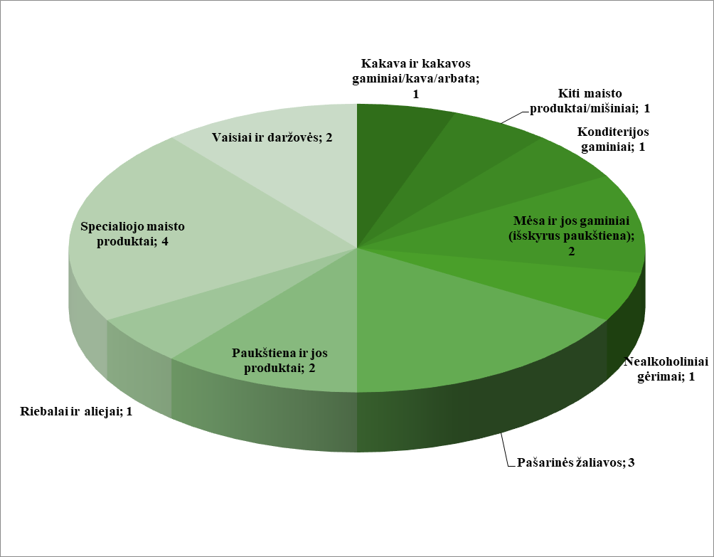

Skubūs pranešimai apie nesaugius maisto produktus, su maistu besiliečiančius gaminius ir medžiagas ir pašarus
(vertinant pagal kilmės šalį)

Šalis | Pranešimų skaičius
Baltarusija | 1
Danija | 1
Estija | 1
Italija | 1
JAV | 4
Kinija | 2
Latvija | 1
Lenkija | 1
Lietuva | 3
Rusija | 1
Ukraina | 2

Daugiausia skubių pranešimų apie nesaugius maisto produktus ir pašarus, vertinant pagal produktų kilmės šalį, buvo dėl produktų iš JAV (4 pranešimai), Lietuvos (3 pranešimai), Kinijos (2 pranešimai) ir Ukrainos (2 pranešimai).

Skubūs pranešimai apie nesaugius maisto produktus, su maistu besiliečiančius gaminius ir medžiagas ir pašarus
(vertinant pagal rizikos faktorių)

Rizikos faktorius | Pranešimų skaičius
Cheminis užterštumas | 2
Maisto priedai / skoniai / aromatai | 2
Patogeniniai mikroorganizmai | 5
Pesticidai | 1
Radiacija | 1
Sudėties neatitikimas | 5
Svetimkūniai | 2

Daugiausia skubių pranešimų apie nesaugius maisto produktus ir pašarus, vertinant pagal rizikos faktorių, buvo dėl produktuose nustatytų patogeninių mikroorganizmų (5 pranešimai) ir produktų sudėties neatitikimų (5 pranešimai).

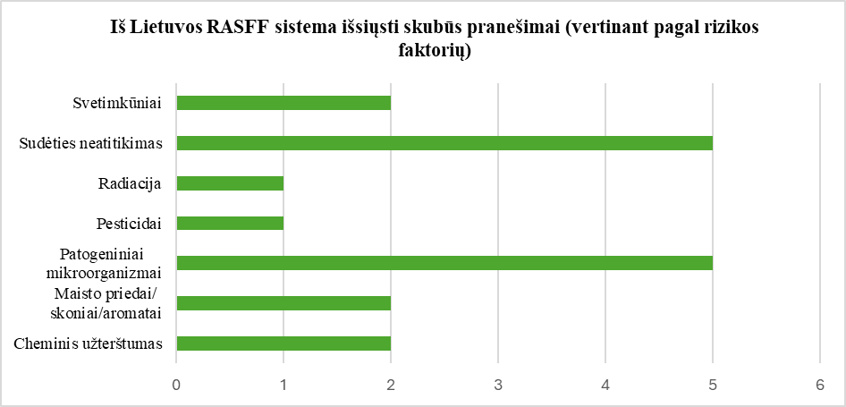

____________________________________________
Šią analizę parengė
Tadas Sakalauskas, tel. (8 37) 569 210, el. p. tadas.sakalauskas@vmvt.lt

